作 者 推 荐
作家西利亚·伊姆里（Celia Imrie）

作者简介：

西利亚·伊姆里（Celia Imrie）著有小说以及回忆录《快乐的舞蹈家》（THE HAPPY HOOFER）。她曾获得奥利维尔奖（Olivier Award），同时还是影视演员协会（Screen Actors Guild）提名女演员，因其在《涉外大饭店》（The Best Exotic Marigold Hotel）、《日历女郎》（Calendar Girls）以及《魔法保姆麦克菲》（Nanny McPhee）等电影中的出演而被人所知。伊姆里最近出演的电影包括《追随你脚步》（FINDING YOUR FEET）、《单身日记》（Bridget Jones's Baby）等。她现居伦敦。

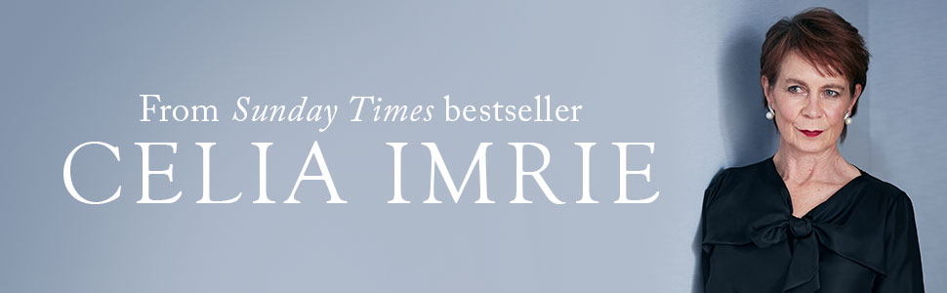

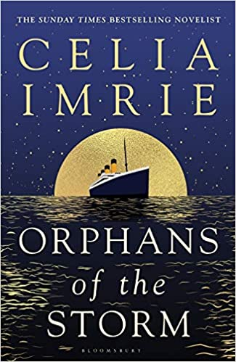
中文书名：《风暴遗孤》
英文书名：ORPHANS OF THE STORM
作 者：Celia Imrie
出 版 社：Bloomsbury
代理公司：United Agents/ANA/ Claire Qiao
出版时间：2021年8月
代理地区：中国大陆、台湾
页 数：400页
审读资料：电子稿
类 型：历史小说

内容简介：

《星期日泰晤士报》畅销书作家西莉亚·伊姆瑞（Celia Imrie）为您带来，一位母亲在泰坦尼克号沉没的史诗背景下，不顾一切地寻找自己孩子的故事。

不错，1912年。对玛塞拉来说，最糟糕的事情已经变成了现实：在他们分居之后，她残忍、控制欲很强的丈夫迈克尔带着两个年幼的儿子消失了。

洛洛和蒙蒙不明白他们的爸爸要带他们去哪里。起初是伦敦，现在他们登上一艘巨轮，驶向大海。

玛塞拉会尽她所能找到她的孩子们，但当一个时代的灾难来临时，他们似乎永远不可能团聚。

风暴中的孤儿潜入过去的水域，发掘了一个关于泰坦尼克号沉没的史诗般的故事，这个故事充满了人性和生命的气息。

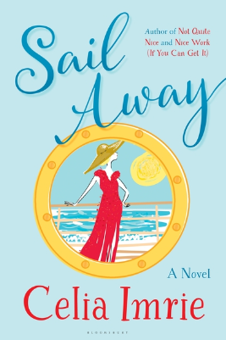
中文书名：《远航》
英文书名：SAIL AWAY
作 者：Celia Imrie
出 版 社：Bloomsbury
代理公司：United Agents/ANA/Claire Qiao
出版时间：2018年2月
代理地区：中国大陆、台湾
页 数：368页
审读资料：电子稿
类 型：小说

内容简介：

两个年过六十的女人，一艘华丽的大西洋游轮，一次全“新”全意的冒险。

几个月来，手机一次都没响过。一次都没有。苏西·马歇尔逐渐承认，无论年轻时再怎么风光得意，一过了六十岁，女演员的职业生涯便开始勇闯下坡。因此，当她的经纪人给她拉来一份《苏黎世真情》电视剧中布拉克内尔夫人这一角色而且报酬还不差时，她觉得这简直是天赐美差。然而，拍摄项目却突然被取消，而且有一种神秘内幕的味道，苏西则不得不被迫乘坐一艘游轮回家。

另一方面，阿曼达·赫伯特在克拉彭的一个阴雨天气中，恍然发现自己变得无家可归了。购买公寓的计划黄了，她的孩子们个个儿泥菩萨过江自身难保。此时，她正巧瞥到一个大西洋邮轮的广告，这次为期三周的航行，对她来说再适合不过，她可以借此机会以便修整自己，又可以省下一笔房租费用并等着公寓的事情解决，简直两全其美。

两个毫不相干、互不相识的女性登上同一艘游轮，却完全没有预料到，她们会在游轮上见到怎样的怪人、怪事。

这本书生动地描绘了曾经十分时髦的游轮魅力，以及在此期间封闭的船上所发生的波云诡谲的事件。《远航》既是一次滑稽的狂欢，又是一次精彩的冒险之旅。

谢谢您的阅读！
请将反馈信息发至：乔明睿（Claire）
安德鲁﹒纳伯格联合国际有限公司北京代表处
北京市海淀区中关村大街甲59号中国人民大学文化大厦1705室, 邮编：100872
电话：010-82449026
传真：010-82504200
Email: Claire@nurnberg.com.cn
网址：www.nurnberg.com.cn
微博：http://weibo.com/nurnberg
豆瓣小站：http://site.douban.com/110577/
微信订阅号：ANABJ2002

